Mövzu: Əczaçılıq Kimyası 2.
Mühazirə 4: Xolinergik sistemə təsir edən dərman maddələri.

Xolinergik sistemin neyromediatoru astilxolindir. Asetilxolin xolinergik neyronlarda asetil koenzim A və xolindən xolin asetiltransferaza (mitoxondrial mənşəli ) fermentinin katalizatorluğu ilə biosintez olunur.
Əmələ gəlmiş Asetilxolin sinaptik vezikullarda toplanır. Bu vezikullar minlərlə asetilxolin molekulu saxlaya bilər.
Sinir implusları asetilxolinin sinaptik boşluğa ifraz olunmasına səbəb olur. Sinaptik boşluğa ifraz olunan asetilxolin buradakı müxtəlif xolinoreseptorlarla qarşılıqlı əlaqədə olur.
1921-ci ildə alman farmakoloqu Otto Loew vagus sinirinin ürək fəaliyyəti üzərindəki təsirini ətraflı öyrənmişdir.O tədqiqat obyekti olaraq qurbağa ürəyi istifadə etmişdir.Təcrübənin gedişatında içində vagus siniri saxlayan qurbağa ürəyi ayrılmış və uzun müddət funksiyasını (döyünməsi) saxlamaq üçün xüsusi qidali mühitə qoyulmuşdur. Bir müddət sonra ürək dayanmışdır. Növbəti mərhələdə isə qabdan birinci qurbağanın ürəyi götürülərək eyni qaba ikinci qurbağanın döyünən ürəyi qoyulmuş və fəaliyət zəifləyərək tamamilə dayanmışdır. Beləliklə Levi belə bir nəticəyə gəldi ki, sinir həyacanlandırıldıqda xüsusi bir maddə ifraz edir ki bu maddə məhlula keçərək orada aktiv qala bilir. Tədqiqatlardan sonra bu maddənin asetilxolin olduğu müəyyən edildi. Bu kəşfə görə Levi 1936-cı ildə nobel mükafatı aldı.
Asetilxolin biosintezi:
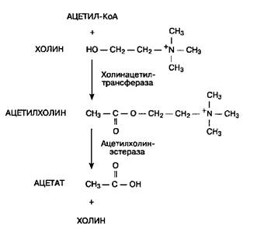
Mövcud məlumatlara görə, sinir-əzələ sinapslarının xolinergik reseptoruna ion (natrium) kanalını əhatə edən və lipid membranının bütün qalınlığından keçən 5 protein alt bölməsi (α, α, β, γ, δ) daxildir. iki molekulasetilkolinion kanalının açılmasına və postsinaptik membranın depolarizasiyasına səbəb olan iki α-alt bölməsi ilə qarşılıqlı əlaqə qurur.
Müxtəlif lokalizasiyanın xolinergik reseptorları farmakoloji maddələrə qeyri-bərabər həssaslığa malikdir. Xolinergik reseptorlar nikotin və muskarin olmaqla iki yerə ayrılır.Milçək göbələyinin (Amanita muscaria) tərkibindəki alkaloid olan muskarinin təsirindən aktivləşən muskarin reseptorları və tütün yarpaqlarında olan nikotinə həssas nikotin reseptorları təsiredici liqandlara uyğun olaraq adlandırılmışdır.
- muskarinik xolinergik reseptorlarm-xolinergik reseptorlar(muskarin bir sıra zəhərli göbələklərin alkaloididir, məsələn, milçək göbələyi),
- nikotinə həssas xolinergik reseptorlarn-xolinergik reseptorlar(nikotin tütün yarpaqlarından alınan alkaloiddir).
M-xolinergik reseptorlar postqanglionik xolinergik (parasimpatik) liflərin uclarında effektor orqanların hüceyrələrinin postsinaptik membranında yerləşir. Bundan əlavə, bu reseptorlara avtonom neyronlarda (qanqliya və mərkəzi sinir sistemində - beyin qabığında, retikulyar formasiya) rast gəlmək olar. Fərqli lokalizasiyalı m-xolinergik reseptorlarının heterogenliyi nəticəsində onlar farmakoloji maddələrə qarşı qeyri-bərabər həssaslığında göstərir.
M-xolinergik reseptorların aşağıdakı növləri fərqləndirilir:
- mərkəzi sinir sistemində və vegetativ ganglionlarda yerləşən M₁-xolinergik reseptorlar;
- m2-xolinergik reseptorlar- ürəkdəki m-xolinergik reseptorların əsas alt növü; bəzi presinaptik m2-xolinergik reseptorlar asetilkolinin sərbəst buraxılmasını azaldır; Ürəkdə yerləşən M₂ xolinergik reseptorlar;
- Saya əzələlərdə, əksər ekzokrin vəzlərdə yerləşən M₃ xolinergik reseptorlar.
M-xolinergik reseptorlara təsir edən məlum farmakoloji maddələrin əsas təsiri onların postsinaptik m2- və m3-xolinergik reseptorları ilə qarşılıqlı təsiri ilə bağlıdır.
N-xolinergik reseptorlar qanqlion neyronların postsinaptik membranında bütün preqanglionik liflərin uclarında (simpatik və parasimpatik qanqliyalarda, adrenal medullada,karotid sinus zonası, skelet əzələlərinin və mərkəzi sinir sisteminin son lövhələri (neyrohipofizdə, Renşou hüceyrələrində və s.) yerləşir. Müxtəlif n-xolinergik reseptorların farmakoloji aktiv maddələrə həssaslığı eyni deyil. Belə ki, avtonom qanqliyaların n-xolinergik reseptorları (neyron tipli n-xolinergik reseptorlar) skelet əzələlərinin n-xolinergik reseptorlarından (əzələ tipli n-xolinergik reseptorlar) əhəmiyyətli dərəcədə fərqlənir. Bu, ganglionların selektiv blokadasının (qanqlioblokatorlar) və ya sinir-əzələ ötürülməsinin (kurareyəbənzər maddələr) mümkünlüyünü izah edir.
Presinaptik xolinergik və adrenoreseptorlar neyroeffektor sinapslarda asetilxolin ifrazının tənzimlənməsində iştirak edirlər. Onların qıcıqlanması asetilxolinin sərbəst buraxılmasına mane olur.
N-xolinergik reseptorlarla qarşılıqlı əlaqədə olan və onların konformasiyasını dəyişən asetilxolin postsinaptik membranın keçiriciliyini artırır. Asetilkolinin təsiri ilə natrium ionları hüceyrəyə nüfuz edir, bu da postsinaptik membranın depolarizasiyasına səbəb olur. Əvvəlcə bu, fəaliyyət potensialı yaradan yerli sinaptik potensialla özünü göstərir. Sonra sinaptik bölgə ilə məhdudlaşan yerli həyəcan hüceyrə membranına yayılır. M-xolinergik reseptorların stimullaşdırılması zamanı G-zülalları və ikinci dərəcəli xəbərçilər(siklik adenozin monofosfat– cAMP; 1,2-diasilqliserin; inozitol (1,4,5) trifosfat) ortaya çıxır.
Asetilxolin təsiri çox qısamüddətlidir, çünki o, asetilkolinesteraza fermenti tərəfindən sürətlə hidrolizə olunur (məsələn, sinir-əzələ sinapslarında və ya avtonom qanqliyalarda olduğu kimi, sinaptik yarıqdan yayılır).Xolin, asetilxolin hidrolizi zamanı əmələ gəlir, əhəmiyyətli miqdarda (50%) presinaptik sonluqlarla tutulur, sitoplazmaya daşınır və burada yenidən asetilxolin biosintezi üçün istifadə olunur.
M-xolinergik reseptorlar membranlarda lokallaşdırılmışdır:
1) postqanglionik parasimpatik liflərlə innervasiya edilən hüceyrələr (ürəyin keçirici sistemi, gözlər, xarici sekresiya vəziləri, hamar əzələ hüceyrələri, o cümlədən bronxlar və mədə-bağırsaq traktının);
2) xolinergik tipli postqanglionik simpatik liflərlə innervasiya edilən tər vəzi hüceyrələri;
3) mərkəzi sinir sisteminin bəzi hissələrinin neyronları (beyin qabığı, retikulyar formasiya və s.).
N-xolinergik reseptorlar lokallaşdırılmışdır:
1) simpatik və parasimpatik qanqliyaların neyronlarında;
2) karotid sinus glomeruli (karotid arteriyaların bölməsində yerləşir);
3) skelet əzələ hüceyrələrində;
5) MSS-nin bəzi hissələrinin neyronlarında.
Kimyəvi (farmakoloji daxil olmaqla) maddələr sinaptik ötürülmə ilə əlaqəli müxtəlif proseslərə təsir göstərə bilər:
- asetilxolin sintezi;
- vasitəçinin sərbəst buraxılması (məsələn, karbaxolin presinaptik sonluqlar səviyyəsində asetilkolin, həmçinin vasitəçinin sərbəst buraxılmasına mane olan botulinum toksininin sərbəst buraxılmasını gücləndirir);
- asetilxolinin xolinergik reseptorlarla qarşılıqlı təsiri;
- asetilxolin fermentativ hidrolizi;
- asetilxolin hidrolizi zamanı əmələ gələn xolinin presinaptik ucları ilə tutulması (məsələn, neyronların qəbulunu maneə törədən hemixolinium - xolinin presinaptik membran vasitəsilə daşınması).
Xolinolitik preparatlar ekstrapiramidal pozğunluqların müalicəsində istifadə olunur (o cümlədənneyroleptiklərin səbəb olduğu). Bundan əlavə, Parkinson xəstəliyi, Kiçik xəstəliyi, spastik iflic,parezpiramidal xarakter, sklet əzələləei spazmı, mədə və onikibarmaq bağırsaq xoraları, enurez və bronxial astma müalicəsində istifadə olunur.
Antixolinergik dərmanlardan biri olan trospium xlorid də həddindən artq sidik qaçırma (enurez) müalicəsində istifadə edilir. Asetilxolin kimi təsir göstərən dərman maddələrinə xolinomimetiklər (yunan dilindən mimeticos - təqlid) deyilir və aşağıdakı qruplara bölünür:
1) M- və N-xolinomimetiklər (həm M-, həm də N-xolinergik reseptorlara təsir göstərir);
2) M-xolinomimetiklər (yalnız M-xolinergik reseptorlar);
3) N-xolinomimetiklər (N-xolinergik reseptorları stimullaşdıran);
Xolinergik reseptor blokatorları - antixolinergiklər
1) M- və N-antixolinergiklər - M- və N-xolinergik reseptorları bloklayır;
2) M-xolinolitiklər - M-xolinergik reseptorların bloklanması;
3) N-antixolinerjiklər - N-xolinergik reseptorları bloklayır.
Əksər xolinergiklər kimyəvi quruluıuna görə asetilxolinə bənzər olub xolinergik reseptorla qarşılıqlı əlaqədə olurlar. Onlar əsaslar, efirlərdir və üçlü və ya dördlü amid qruplarını ehtiva edirlər. Üçlü azot birləşmələri dissosiasiya olunmur, yağlarda yaxşı həll olunur. mədə-bağırsaq traktında asanlıqla sorulur, qan-beyin baryerinə nüfuz edir və buna görə də mərkəzi sinir sisteminə təsir göstərə bilər. Dördlü azot tərkibli birləşmələrdə üç valentliyin möhkəm bağlandığı tetravalent azot var, dördüncüsü isə anionlarla, məsələn, turşularla ion rabitəsi yarada bilər. Bu birləşmələr yağlarda zəif həll olunur, həzm sistemində praktiki olaraq sorulmur, qan-beyin baryerini keçmir və buna görə də beyin və onurğa beyninə təsir göstərmir.
m- və n-xolinergik reseptorlara təsir edən vasitələr
M, n-xolinomimetiklər
Asetilxolin
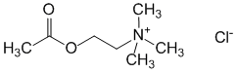
2-(asetiloksi)-N,N,N-trimetiletanamin xlorid
Asetilxolin sintezi:
Asetilxolinin muskarinik reseptorlarla qarşılıqlı əlaqəsi:
Quruluş-fəallıq əlaqələri ammonium qrupundadır;
- Ammonium qrupu
Zəif fəaliyyət (amin qrupunu əvəz edərkən)
-Ester qrupu (Funksional ester qrupunun ölçüsünü artırmaq olmaz, çünki o, reseptorun çox kiçik hidrofobik bölgəsində yerləşir.
Zəif fəaliyyət (artan və ya azaldıqda)
-Etilen zənciri (iki ucunu birləşdirən körpüdə 2 karbon atomu olmalıdır və bu zəncir nə uzanmalı, nə də qısalmalıdır).

Pis Fəaliyyət
Ammonium ionunda ən azı 2 metil qrupu olmalıdır.
Pis fəaliyyət Yaxşı fəaliyyət

Asetilxolin və bağlanma yeri arasındakı boşluq çox dardır.
• Metil qrupları kiçik hidrofobik ciblər üçün yaxşı uyğun gəlir.
• efir; H rabitələri vasitəsilə reseptorla qarşılıqlı əlaqədə olur.
• Dördüncü ammonium reseptorla ion rabitəsi vasitəsilə qarşılıqlı əlaqədə olur.
Asetilxolin gözün ön kamerasında əməliyyat zamanı ) – linza buraxıldıqdan sonra bir neçə saniyə ərzində miozu təmin etmək üçün istifadə olunur iridoektomiya; retinal arteriyaların spazmı; nadir hallarda - endarterit, aralıq klaudikasiya, kötüklərdə trofik pozğunluqlar, bağırsaqların və sidik kisəsinin atoniyası, qida borusu axalaziyasının radiodiaqnozu zamanı istifadə edilir.
Karbaxolin(Karbakol)
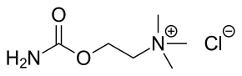
2-[(aminokarbonil)oksi]-N,N,N-trimetiletanamin xlorid
Karbakolun sintezi:
Karbaxol əsasən qlaukoma müalicəsində istifadə olunur. Karbaxol göz damcıları qlaukoma olan insanlarda göz təzyiqini azaltmaq üçün istifadə olunur. Oftalmik cərrahiyyədə katarakta əməliyyatı zamanı göz bəbəklərini daraltmaq üçün istifadə olunur.
İlkin açıq bucaqlı qlaukoma olan insanlarda göz daxili təzyiqini azaltmaq üçün gözə yerli inyeksiya tətbiq edilir. İntraokulyar inyeksiya, katarakt əməliyyatı zamanı lens implantasiyasından sonra mioz meydana gətirmək üçün istifadə olunur.
Normal boşalma mexanizmi düzgün işləmirsə, karbaol sidik kisəsinin boşalmasını stimullaşdırmaq üçün də istifadə edilə bilər.

Metaxolin
Astma diaqnozu üçün istifadə olunur.
Sevimelin(ticarət adı Evoxac) təbii alkaloidin sintetik analoqudur M1və M3 muskarin reseptorları üzərində xüsusi agonistik təsir göstərir. Ağız quruluğu müalicəsində istifadə olunur. Sevimelin muskarin alkoloidinin sintetik analoqu olub M1 və M3 reseptorlar üzərində aqonist təsir göstərir.

M, n-antixolinergiklər
triheksifenidil (Siklodol)
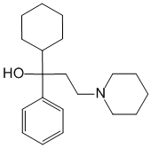
alfa-sikloheksil-alfa-fenil-1-piperidin propanol
Siklodol mərkəzi n-antikolinergik, eləcə də periferik m-antikolinergik təsirə malikdir. Parkinsonizmdə tremoru azaldır, daha az dərəcədə sərtliyə və bradikineziyaya təsir göstərir. Periferik antixolinergik təsiri ilə əlaqədar olaraq, tüpürcəyi azaldır.
Parkinsonizm (idiopatik, aterosklerotik, postensefalitik, dərman), Little xəstəliyi, ekstrapiramidal və piramidal (daha az) sistemlərin zədələnməsi ilə əlaqəli spastik iflic müalicəsində göstərişdir.

Antikolinesteraza agentləri
Fizostigminsalisilat
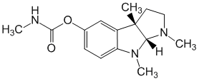
3aS-cis)-1,2,3,3a,8,8a-Heksahidro-1,3a,8-trimetilpirolo[2,3-b]indol-5-ol metilkarbamat
Sinonimlər: Ezerina salicylate, Eserini salicylas, Physostigmine salicylate, Physostigminum salicylicum.
Fizostigmin() - geridönüşümlü xolinesteraza inhibitorudur. Bu maddə Kalabar paxlasının əsas alkaloididir. Gözdaxili təzyiq və qlaukoma zamanı istifadə olunur.
Qapalı qlaukoma (kəskin hücum), oftalmologiyada diaqnostika, bağırsaq və sidik kisəsi atoniyası, sinir-əzələ xəstəlikləri üçün istifadə olunur.
Neostigmin (prozerin)
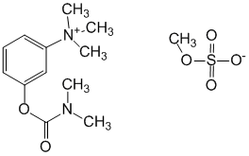
3-[[(Dimetilamino)karbonil]oksi]-N,N,N-trimetilbenzolaminium metil sulfat
Neostigmin metil sulfat ("Prozerin") -xolinesteraza inhibitorudur. Periferik təsirlərinə görə fizostigmin və qalantamin preparatlarına oxşardır. Beyin-qan baryerini keçmədiyi üçün mərkəzi tərsir göstərmir.
O, asetilxolinesteraza molekulunun anion və esteraza mərkəzləri ilə birləşir, o asetilxolindən geri qaytarır, nəticədə onun fermentativ hidrolizi dayanır, asetilxolin toplanır və xolinergik ötürülmə artır. Gözdaxili təzyiqi azaldır, akkomodasiya spazmına, bradikardiyaya, bronxların hamar əzələlərinin (bronxospazma qədər), mədə-bağırsaq traktının və sidik kisəsinin tonusunun və kontraktilliyinin artmasına səbəb olur (uterotonik təsir), bronxial, həzm, o cümlədən tüpürcək ifrazının artması, tər və digər ekzokrin vəzlər; sinir-əzələ ötürülməsini asanlaşdırır. Terapevtik dozalarda mərkəzi təsir göstərmir, çünki. QBB-yə nüfuz etmək çətindir (toksik dozalarda mərkəzi sinir sistemini depressiyaya salır). Skelet əzələlərinin xolinergik reseptorlarına, vegetativ qanqliyalara və MSS neyronlarına birbaşa xolinomimetik təsir göstərir.
Tətbiq: Miasteniya, beyin zədələnməsindən sonra hərəkət pozğunluqları, iflic, meningit, poliomielit, ensefalitdən sonra sağalma dövrü, əmək fəaliyyətinin zəifliyi (nadir hallarda), açıq bucaqlı qlaukoma, optik sinir atrofiyası, nevrit; mədə-bağırsaq traktının atoniyası, sidik kisəsinin atoniyası. Depolarizasiya etməyən əzələ miorelaksantlarla sinir-əzələ ötürülməsinin qalıq pozğunluqlarının aradan qaldırılması zamanı istifadə olunur.

Qalantaminhidrobromid
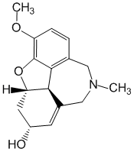
(4aS,6R,8aS)-4a,5,9,10,11,12-Heksahidro-3-metoksi-11-metil-6H-benzofuro[3a,3,2-ef][2]benzazepin-6-ol
Voronov qardeleninin (Galanthus Woronowii A. Los.), Amaryllis ailəsinin (Amaryllidaceae) bitkilərinin kök yumrularından təcrid olunmuş alkaloidin hidrobromididir. Qalanthus cinsinin digər qardelen növlərində də rast gəlinir. Acı dadlı ağ kristal poroşok. Suda və etil spirtində praktiki olaraq həll olunmur.
Asetilxolinesterazanı geridönüşümlü şəkildə inhibə edir, endogen asetilxolinin təsirini uzadır. Xolinergikdə impulsların keçirilməsini asanlaşdırır, o cümlədən. sinir-əzələ, sinapslar, onurğa beyni və beynin refleks zonalarında həyəcan proseslərini gücləndirir. Saya və skelet əzələlərinin tonusunu artırır, həzm və tər vəzilərinin sekresiyasını stimullaşdırır. Mioz və akkomodasiya spazmına səbəb olur, qapalı bucaq qlaukomasında gözdaxili təzyiqini aşağı salır. Konyunktiva kisəsinə vurulduqda konyunktivanın müvəqqəti şişməsinə səbəb ola bilər. BBB vasitəsilə nüfuz edir, mərkəzi sinir sistemində həyəcan proseslərini gücləndirir. Serebral iflicin spastik formalarının kompleks terapiyasında istifadə edildikdə sinir-əzələ keçiriciliyini yaxşılaşdırır, əzələlərin yığılma qabiliyyətini artırır.
Armin
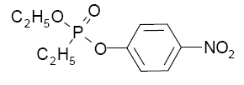
Armin fosfor turşusunun üzvi efirləri qrupuna aiddir (orqanofosfor birləşmələri - FOS).
Bu qrupun dərmanları güclü antixolinesteraza fəaliyyətinə malikdir və bu reaksiya geri dönməzdir.
Bu maddələrin yaratdığı təsirlər, əsasən, digər antixolinesteraz preparatlarının təsirləri ilə eynidir (Fizostigmin,Prozerinvə s.), lakin onlar daha güclü və daha uzun müddət fəaliyyət göstərirlər. Müvafiq dozalarda (və ya konsentrasiyalarda) bu maddələr bədənin mərkəzi və periferik xolinergik sistemlərinin hiperaktivasiyası ilə əlaqəli güclü toksiki təsir göstərir.
Bu qrupun bəzi maddələri, yaratdığı güclü miotik təsirlə əlaqədar olaraq, yerli miotik və antiqlaukoma dərmanları kimi (aşağı konsentrasiyalarda) tətbiq tapmışdır.
Armin bu qrupdakı əsas antiqlaukoma dərmanıdır. Əvvəllər buraxılmış dərmanlar fosfatol, xloroftalmos ,pirofos,xlorofosfol dərman vasitələrinin nomenklaturasından çıxarılır.
Armin 0,01% konsentrasiyada (1:10000) göz damcıları şəklində miotik və antiqlaukoma agenti kimi istifadə olunur. Gündə 2-3 dəfə 1-2 damcı təyin edin. Armin digər antiqlaukoma dərmanları ilə eyni vaxtda istifadə edilə bilər.

M-xolinergik reseptorlara təsir edən vasitələr
M-xolinomimetiklər(muskarinomimetika)
Pilokarpinhidroxlorid
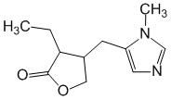
(3S-cis)-3-Ethyldihydro-4-[(1-methyl-1H-imidazol-5-yl)methyl]-2(3H)-furanone
Pilokarpin cinsinin bitkilərinin yarpaqlarından 0,8% -ə qədər rast gəlinir. Pilokarpin periferik M xolinergik reseptorları oyandırır ki, bu da həzm və bronxial vəzlərin ifrazının , tərləmənin kəskin artmasına, göz içi təzyiqinin eyni vaxtda azalması ilə bəbək daralmasına və saya əzələ tonusunun artmasına səbəb olur. Qlaukoma və digər göz xəstəlikləri üçün tətbiq olunur.
Vətəni Braziliya olan Pilocarpus pennatifolius bitkisindən alınan alkaloiddir.
Tibbi praktikada pilokarpin hidroxlorid (Pilocarpini hydrochloridum) istifadə olunur.
Pilokarpinin sintezi:
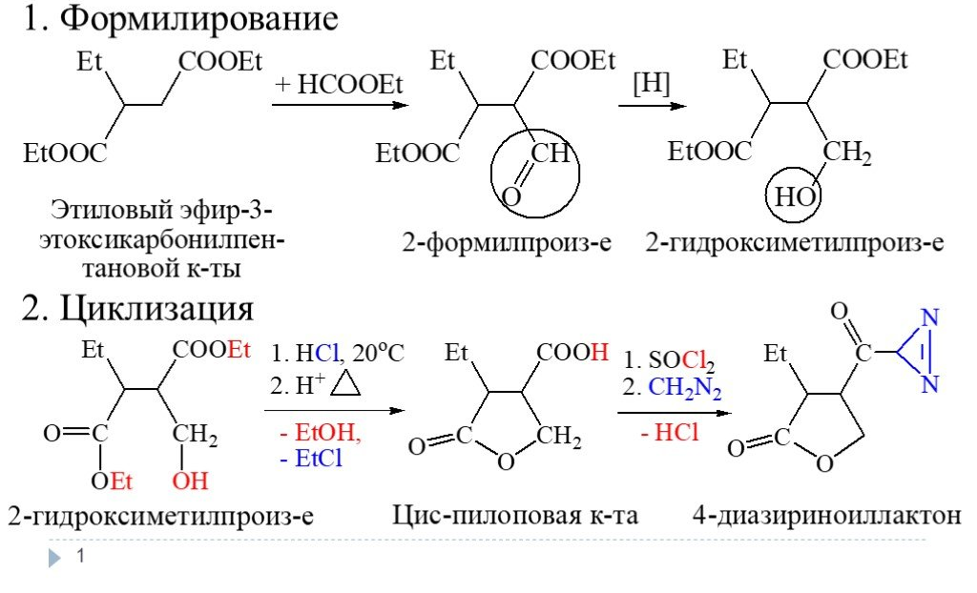
Pilokarpin periferik m-xolinergik reseptorları oyandırır, həzm və bronxial vəzlərin sekresiyasının artmasına, tərləmənin kəskin artmasına, bəbəklərin daralmasına (eyni zamanda göz içi təzyiqinin azalması və göz toxumalarının trofizminin yaxşılaşması ilə) səbəb olur. Saya əzələlərin, bronxların, bağırsaqların, öd kisəsinin, uşaqlığın tonusunun artmasına səbəb olur.
Pilokarpinin metabolizmi:
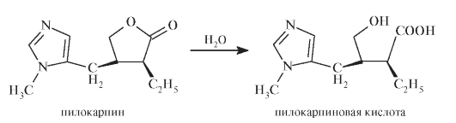
Ağızdan qəbul edildikdə pilokarpin sürətlə sorulur ve suda hidrolizindən pilokarpin turşusu əmələ gəlir. Gözün konyunktiva kisəsinə yeridildikdə normal konsentrasiyalarda zəif sorulur.
Pilokarpin oftalmologiya praktikasında qlaukoma zamanı gözdaxili təzyiqi aşağı salmaq, həmçinin mərkəzi retinal venanın trombozu, torlu qişa arteriyasının kəskin obstruksiyası, optik sinir atrofiyası və şüşəvari cisim qanaxmaları zamanı gözün trofizmini yaxşılaşdırmaq üçün geniş istifadə olunur.
Pilokarpin atropinin istifadəsindən sonra midriatik təsiri dayandırmaq üçün istifadə olunur. Pilokarpini sulu məhlullar şəklində təyin edilir. Polimer birləşmələrinin əlavə edilməsi ilə məhlullar (metilselülozvə s.), uzunmüddətli təsir göstərir. Adətən gündə 2-3-4 dəfə pilokarpinin 1% və ya 2% sulu məhlulu istifadə olunur. Nadir hallarda daha çox konsentratlaşdırılmış məhlullar (5-6%) təyin edilir.
Pilokarpin gözdaxili təzyiqini azaldan digər β-blokatorlar(bax.Timolol), adrenomimetiklər və s. dərmanlarla birlikdə istifadə olunur: 1-2% pilokarpin məlhəmi yatmazdan əvvəl göz qapaqlarınızın arxasına tətbiq edilir.

Aseklidin
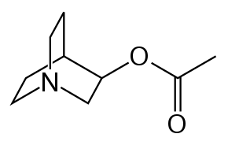
1-Azabisiklo[2.2.2]oktan-3-ol asetat
Aseklidin orginal preparatı olan M-xolinomimetik bir dərman maddəsidir. Aseklidin kimyəvi quruluşuna görə 3-hidroksixinuklidin törəmələrinə aiddir. Ağ kristalik poroşokdur və suda asan həll olur. M-xolinoreseptorları aktivləşdirir və asetilxolindən fərqli olaraq histohematik bariyerlərdən (Hematoensefalik baryer daxil olmaqla) keçə bilir. Bağırsaqların və uşaqlığın tonusunu artırır və gözdə miyoza səbəb olaraq gözdaxili təzyiqi aşağı salır. Yüksək dozalarda verildikdə bradikardiya, hipotenziya, salivasiya və bronxospazma səbəb olur. Qastrointestinal atoniya, qloukoma və uşaqlıq yolu qanaxmalarında istifadə edilir. 0.2 %-li inyeksiya məhlulu və 2%-li göz damcıları şəklində buraxılır.
Betanexol
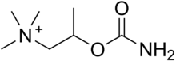
Betanexol Duvoid (Roberts), Myotonachol (Glenwood), Urecholine (Merck Frosst) və Urocarb (Hamilton) markaları altında satılır. Betanexol adı ilə onun strukturu uretan beta- metilxolin ilə əlaqələndirilir.
Betanexol kimyəvi quruluşuna görə xolin karbamat olub, selektiv olaraq muskarin reseptorlarını aktivləşdirən parasempatomimetik bir dərmandır. Asetilxolindən fərli olaraq betanexol asetixolinesteraza tərəfindən hidrolizə uğramır və buna görə də uzun müddətli təsir göstərir. Kimyəvi quruluşunda metil xolin uretana rast gəlinir. Sidik kisəsinin diabetik nevropatiyası və ya uzunmüddətli antidepressant qəbulundan sonra meydana gələn enurezi müalicə etmək üçün istifadə edilir. Sidik kisəsi və bağırsaq saya əzələlərinin təqəllüsünü təmin edir.
Betanexol sintezi:

M-antixolinergiklər(antixolinergik,
atropin kimilər)

Atropinsulfat
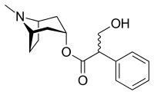
Endo-(±)-alfa-(hidroksimetil)benzoasetik turşu 8-metil-8-azabisiklo[3.2.1]okt-3-il efiri
Atropin antixolinergik bir alkoloiddir. Kimyəvi olaraq D və L-Trop tropin esterinin rasemat qarışığı olub hiyosiyaminin L-stereoizomeridir. Qoxusuz, ağ kristalik poroşokdur suda və spirtdə asan həll olur. Atropin optik inaktiv maddədir. L izomeri olan hiyosiyamin atropindən iki dəfə aktivdir. Tibdə atropine sulfat olaraq istifadə olunur. Atropin xolinergik reseptorların ekzogen bir antaqonistidir. Əsas təsir mexanizmi M-xolinoreseptorlar üzərində antaqonist təsirinə dayanır. Atropinin orqanizmə daxil olmasindan sonar ağız suyu, mədə, bronx və tər vəzi sekresiyalarında azalma müşahidə edilir. Ürək fəaliyətində artma və taxikardiya baş verir. Atropin midriatik təsir göstərərək göz bəbəklərinin genişləməsinə səbəb olur.Gözdaxili təzyiqdə bir artış və siliyar cisim əzələlərinin təqəllüsü ilə akomodasiya iflicinə səbəb olur. Atropin HEB-I keçərək mərkəzi antixolinergik təsirə səbəb olur ki, bu da Parkinson xəstələrində tremor və rigidlik halını ortadan qaldırır. Yuksək dozalarda verildikdə taxikardiya, ağız quruluğu, depresiya və halüsinasiyalara səbəb olur. Atropin əsasən mədə bağırsaq xoralarında, xolesistit,bağırsaq və sidik yollarının spazmı, bronxial astma və bradikardiya müalicəsində istifadə edilir. Oftalmologiyada diaqnoz məqsədi ilə göz bəbəklərini genişləndirmək üçün istifadə edilir.

Metacin (Metocinium iodide)
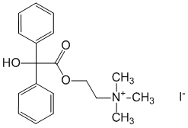
(2-hidroksietil)trimetilammonium yodid benzilat
Əsasən periferik m-xolinergik reseptorlarını rəqabətli şəkildə inhibə edir. Bronxial və tüpürcək vəzilərinin ifrazını azaldır. Qida borusunun, mədənin, bağırsaqların əzələlərinin spazmını aradan qaldırır. Uşaqlığın daralmalarının amplitudasını və tezliyini azaldır.
Qaraciyər və böyrək kolikası, mədə və onikibarmaq bağırsağın peptik xorası, xroniki qastrit; anesteziologiyada vəzlərin sekresiyasını azaltmaq, n.vagus qıcıqlandıqda bronxospazm və qan dövranının pozulmasının ,vaxtından əvvəl doğuşun qarşısının alınması üçün mamalıqda istifadə edilir.

Platifillin hidrotartrat
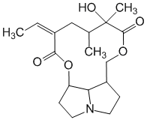
3-Etiliden-6-hidroksi-5,6-dimetilperhidro-1,8-dioksasiklododeka[2,3,4-gh]pirolizin-2,7-dion
Platifilin antixolinergik təsirə malikdir. Periferik xolinergik sistemlər üzərində təsiri baxımdan atropinə bənzərdir. Eyni zamanda spazmolitik effekti papverinə oxşayır. Qarın boşluğu orqanlarının saya əzələ spazmları, mədə və bağırsaq xoraları, bronxial astma zamanı istifadəsi göstərişdir.
Oftalmoloji tətbiq zamanı göz bəbəklərini genişləndir amma atropindən fərqli olaraq akkomodasiya iflici törətmir. 0.2%-li inyeksiya məhlulu və 1%-li diaqnoz üçün göz damcıları şəklində istifadə edilir.

İpratropium bromid
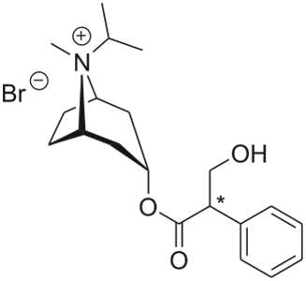
(endo,sin)-(±)-3-(3-Hidroksi-1-okso-2-fenilpropoksi)-8-metil-8-(1-metiletil)-8-azoniabisiklo[3.2.1]-oktan bromid
İpratropium bromid tropan heterotsiklinin dördlü azot atomuna bir izopropil radikal birləşmiş antixolinergik dərmandır. Əsasən bronxial xolinergik reseptorlara təsir göstərir. Bronxodilator maddə olan ipratropium bromid bronxlarda yerləşən m-xolinergik reseptorları blokada edərək bronx saya əzələsinin boşalmasına səbəb olur.Asetilxolin molekuluna quruluş olaraq bənzərliyi olub onun kompetativ antaqonistidir. Qastrointestinal kanaldan praktiki olaraq sorulmur və yağlarda zəif həll olur.
Skopolaminhidrobromid
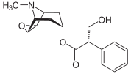
(1R,2R,4S,7S,9S)-9-metil-3-oksa-9-aza-trisiklo[3.3.1.02.4]non-7-il-(−)-(S)-3-hidroksi- 2-fenilpropionat
Skopolamin Quşüzümü ailəsinin bəzi növlərində atopinlə birlikdə bitkilərdə rast gəlinir. Skopolamin hidrobromid şəklində tibdə istifadə edilir. Rəngsiz kristalik poroşokdur suda az , spirtdə yaxşı həll olur. Kimyəvi quruluşuna görə skopolamin atropinə yaxın olub, skopin və trop turşusunun esteridir. Atropin kimi göz bəbəklərinin genişlənməsinə,akomodasiyon iflicə, taxikardiyaya, həzm və tər vəzi sekresiyasın azalmasına səbəb olur.
Tropikamid
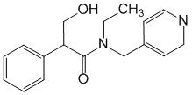
N-Etil-alfa-(hidroksimetil)-N-(4-piridinilmetil)benzoasetamid
İris və siliyer əzələ sfinkterinin m-xolinergik reseptorlarını bloklayır. Göz bəbəyini genişləndirir, akkomodasiyanın iflicinə səbəb olur.
Tətbiq: Oftalmologiyada diaqnoz məqsədilə (midriaz və sikloplejiya ehtiyacı - göz dibinin müayinəsi, skiaskopiyadan istifadə edərək refraksiyanın təyini) Gözün iltihabi prosesləri və yapışmaları zamanı tətbiq edilir.

Homatropin
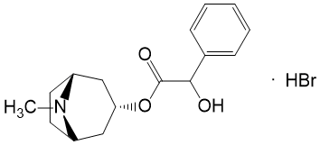
alfa-hidroksibenzoasetik turşu endo-±-8-metil-8-azabisiklo[3.2.1]okt-3-il ester hidrobromid
M-xolinergik reseptorları bloklayır, asetilxolin m-xolinomimetik təsirinin qarşısını alır, parasimpatik aktivliyi azaldır. İrisin dairəvi əzələsinin liflərinin və siliyer əzələnin xolinergik stimullaşdırmaya reaksiyasını bloklayaraq, göz bəbəyinin genişlənməsinə (midriaz) və akkomodasiya iflicinə (sikloplegiya) səbəb olur.
Tətbiq: Göz dibinin müayinəsi, gözün həqiqi refraksiyasının təyini (bəbəyi genişləndirmək və akkomodasiya iflicinə nail olmaq üçün); iritis, iridosiklit, xoroidit, keratit, mərkəzi retinal arteriyanın emboliyası və spazmı, göz zədəsi.

Disikloverin
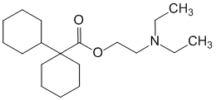
1-sikloheksilsikloheksankarboksilik turşu beta-(dietilamino)etil efiri
Mədə-bağırsaq traktının saya əzələlərinin spazmını aradan qaldırır və onun yaratdığı ağrı sindromunu azaldır. Heyvanlar üzərində aparılan tədqiqatlar (qvineya donuzunun təcrid olunmuş nazik bağırsağından istifadə etməklə in vitro tədqiqatlar) təsirin iki mexanizmlə həyata keçdiyin göstərdi: birincisi, atropinin təsirinə bənzər (antimuskarinik fəaliyyət) asetilxolin reseptorlarının yerlərində spesifik antixolinergik təsir və ikincisi, saya əzələlərə birbaşa təsir, bunu disikloverinin bradikinin və histamin səbəb olduğu spazmları bloklamaq qabiliyyəti ilə sübut olunur (atropin bu iki agonistlərə cavabı dəyişdirmir).
Tətbiq: Kolik (bağırsaq, qaraciyər, böyrək), alqomenoreya.

darifenasin
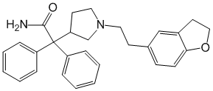
darifenasin(ticarət adı ABŞ və Kanadada Enablex, Avropa İttifaqında Emselex) həddən artıq sidik qaçırmada(diurez) istifadə edilir.
Pirenzepin (qastrozepin)
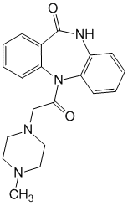
5,11-Dihidro-11-[(4-metil-1-piperazinil)asetil]-6H-pirido[2,3-b][1,4]benzodiazepin-6-on
İntramural qanqliyalar səviyyəsində m1-xolinergik reseptorları selektiv şəkildə bloklayır və vagus sinirinin mədə ifrazına stimullaşdırıcı təsirini söndürür. Sitoprotektiv təsir mədə mukozasında mikrosirkulyasiyanın yaxşılaşdırılması və mədədaxili proteolizin yatırılması ilə əlaqələndirilir.
Mədə və onikibarmaq bağırsağın peptik xorası (müalicə və qarşısının alınması); xroniki hiperasid reflü ezofagit; mədə-bağırsaq traktının eroziv və xoralı lezyonları, o cümlədən antirevmatik və iltihaəleyhinə dərmanların səbəb olduğu; mədə-bağırsaq traktının stress xoraları; Zollinger-Ellison sindromu; yuxarı mədə-bağırsaq traktında eroziya və xoralardan qanaxma zamanı istifadə olunur.
Prifinium bromid
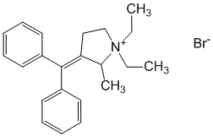
3-(Difenilmetilen)-1,1-dietil-2-metilpirolidinium bromid
Dördlü ammonium birləşmələri qrupundan M-antixolinergik dərman maddəsidir. Müxtəlif lokalizasiyanın m-xolinergik reseptorlarına, o cümlədən, mədə-bağırsaq, öd, sidik yolları: saya əzələlərin spazmlarını effektiv şəkildə aradan qaldırır və qarşısını alır. Saya əzələlərin tonusunu aşağı salır, peristaltikanı zəiflədir. Həzm vəzilərinin ifrazat fəaliyyətini azaldır.
Öd yollarının, sidik yollarının, mədə-bağırsaq traktının saya əzələlərinin spazmları ilə əlaqəli ağrı sindromu; mədə-bağırsaq traktının instrumental və rentgen müayinəsindən əvvəl premedikasiya; yenidoğulmuşlarda və uşaqlarda qusma, meteorizm, mədə-bağırsaq traktının saya əzələlərinin spazmları zamanı istifadə olunur.

N-xolinergik reseptorlara təsir edən vasitələr
N-xolinomimetika (nikotinomimetika)

sitizin (Cititon)
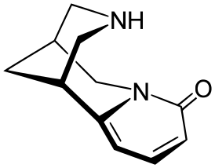
Sitizin(Cytisinum) (aka cytisiniclin) Rus süpürgəsi(Cytisus ruthenicusFisch.məsCild.) vəlanceolate thermopsis bitkilərində rast gəlinir. Cytiton (Cytitonum) adlı hazır 0,15% sulu məhlul şəklində istehsal olunur.
Sitizin tablet şəklində də istifadə olunur ("Nikurilla", "Tabex", "Recigar® A" dərmanları).
Cytisine qanqliya avtonom sinir sistemi və əlaqəli formasiyalara(adrenal bezlərin xromafin toxuması və karotid glomeruli.) stimullaşdırıcı təsir göstərir.

lobelin hidroxlorid
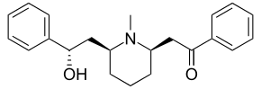
lobelin(Lobelinum) - Lobeliya (Campanulaceae) bitkisində rast gəlinir. Tibbi praktikada analeptiklər, tənəffüs stimulyatoru kimi, siqareti buraxmağa kömək kimi istifadə olunur Tərkibində lobelin olan tabletlər bu məqsədlə "Lobesil" (Tabulttae "Lobesilum") adı ilə istehsal olunur. Hər belə tabletdə 0,002 q (2 mq) lobelin hidroxlorid var.
Nikotin
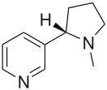
Nikotin(danlat.Nikotiya-tütün) — Tütün yarpaqlarında rast gəlinən alkoloiddir.
"Nikotin" adı tütün Nicotiana tabacumun Latın dilindən gəlir və bu da öz növbəsində tütün mənasını verir. Nikotin nikotinik asetilxolin reseptorlarına təsir göstərir: protonlanmış atom azot pirolidin .Tarixən nikotin tez-tez dərman məqsədləri üçün istifadə edilmişdir. Nikotinin müxtəlif xəstəliklərin müalicəsi üçün istifadəsi də inkişaf etdirilir. Ən ümumi istiqamət nikotinin nikotin asılılığının müalicəsi üçün bədənə alternativ yollarla çatdırılmasıdır. Nikotinin digər sahələrdə də istifadəsinin mümkünlüyü də araşdırılır, məsələn, ağrıkəsici kimi və Alzheimer xəstəliyi,Parkinson xəstəliyi,kolit,herpes,vərəm və şizofreniya üzərində tədqiqatlar gedir. 2020-ci ildə fransız alimləri nikotinin COVID-19-da profilaktik və müalicəvi rolunu sübut etməyə çalışıblar.
Anabazin hidroxlorid
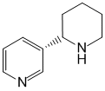
3-(2-Piperidinil)piridin
N-xolinergik reseptorları həyəcanlandırır, siqaretə olan həvəsi azaldır. Böyük dozalarda, o cümlədən analeptik təsir göstərir. medulla oblongatanın tənəffüs mərkəzini həyəcanlandırır.
İstifadəsi: Nikotin asılılığı (siqareti buraxdıqda simptomların aradan qaldırılması).

N-xolinergik reseptorların və ya əlaqəli ion kanallarının blokatorları
Ganglion blokadası agentləri
Benzoheksonium
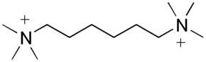
1,6-bis-(N-trimetilammonium)-heksan dibenzensulfonat
Heksametonium benzosulfonat—dərman,qanqlion blokatoru.
Dibenzensulfonatın əvəzinə 1,6-bis-(N-trimetilammonium)-heksanın digər duzları istifadə edilə bilər. Diiodide "Hexonium" adı altında istehsal edilmişdir.
Qanqliyaları və xolinoreseptorları blokada edir.Karatoid glomeruli və xromaffin hüceyrələrdə depressive təsir göstərir və təzyiqin enməsinə səbəb olur.
Göstərişlər:
Periferik arteriyaların obliterasiyaedici xəstəlikləri (endarterit,"aralıq" axsaqlıq),arterial hipertenziya(o cümlədən kubok üçün hipertenziv böhranlar),mədə və bağırsaq xoraları, xroniki qastrit,bronxial astma(bəzi formalar)diensefalik sindrom.
Azametonium bromid (Pentamin)
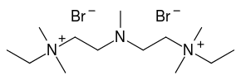
3-Metil-1,5-bis-(N, N-dimetil-N-etil-ammonium)-3-azapentan dibromid.
Qanqliyaları və xolinoreseptorları blokada edir.Karatoid glomeruli və xromaffin hüceyrələrdə depressive təsir göstərir və təzyiqin enməsinə səbəb olur.
Yüksək dozalarda n-xolinergik reseptorları blokada edir.
Göstərişlər:Hipertenziv böhran;spazmperiferik damarlar, bağırsaqlar və öd yolları, (endarterit,aterosklerozvə s.),ağrı sindromusaatmədə xorası və 12 duodenal xora, bağırsaq kolik, öd sancısı, böyrək kolikası,bronxial astma(kəskin hücumları aradan qaldırmaq üçün),eklampsiya,kauzalgiya ,ağciyər ödemi, beyin ödemi. anesteziologiyada arterial hipotenziyaya nəzarət üçün istifadə olunur. Uroloji praktikada, kişilərdə sistoskopiya (sistoskopun keçməsini asanlaşdırmaq üçün).uretra) üçün istifadə olunur.
trepirium bromid (Hiqronium)
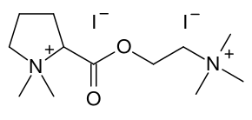
Ammonium birləşmələrinə aiddir, dimexolin quruluşuna bənzəyir.
Qısa müddətli qanqlioblokasiya effektinə malikdir və buna görə də idarə olunan hipotenziya üçün anestezik praktikada istifadə üçün əlverişlidir.

pempidin (Pirilin)
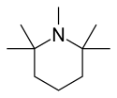
. 1,2,2,6,6-Pentametil-piperidin p-toluensülfonat.
Piril üçüncü dərəcəli amindir. Dördüncü dərəcəli ammonium birləşmələri ilə müqayisədə, pirilin ağızdan qəbul edildikdə daha yaxşı sorulur və bu tətbiq üsulu ilə sürətli qanqlioblokasiya və hipotenziv təsir göstərir. Pirilin HEB-İ keçir.
Pirilen periferik damarların spazmları, mədə və onikibarmaq bağırsağın peptik xorası, hamilə qadınların toksikozu üçün istifadə olunur. Hipertenziyada pirilen digər antihipertenziv dərmanlarla birlikdə istifadə edilə bilər (reserpin,diklotiyazidvə s.).

trimetafan (Arfonad)

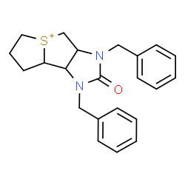
Arfonad periferik vazodilatasiya (damarların lümeninin genişlənməsi) ilə ganglionik blokada vasitəsilə qan təzyiqini aşağı salır. Sürətli və çox qısamüddətli təsirə malikdir.
Cərrahiyyə əməliyyatında süni hipotenziya (qan təzyiqinin süni şəkildə idarə olunan azalması), sol mədəciyin çatışmazlığı olan hipertenziv xəstələrdə kəskin ağciyər ödemi, hipertenziv böhranlar (qan təzyiqinin sürətli və kəskin artması) zamanı istifadə olunur.
Trepiriya yodid
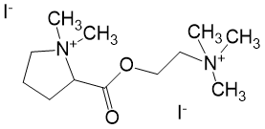
2-Karboksi-1,1-dimetilpirolidinium yodid efiri
Böyrəküstü vəzin medullasının və karotid sinus zonasının avtonom qanqliyasının n-xolinergik reseptorlarını bloklayır (otonom sinirlərin preqanglionikdən postqanglionik liflərinə həyəcan ötürülməsini maneə törədir). Damarlara vazokonstriktor impulslarının axını və adrenal vəzlər tərəfindən adrenalinin sərbəst buraxılmasını azaldır, refleks təzyiq reaksiyalarını zəiflədir, qan təzyiqini aşağı salır.
Paxikarpin
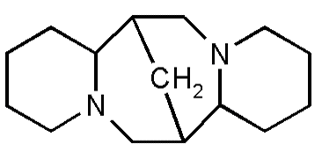
[7R-(7alpha,7a alpha,14alpha,14a beta)]-dodecahydro-7,14-metano-2H,6H-dipyrido[1,2-a:1',2'-e][1,5]diazocin
Paxikarpin(lat.Pachycarpinum) - Sophora pachycarpa bitkisində rast gəlinir. Tibbdə qanqlion blokatoru kimi istifadə olunur.
O, vegetativ (simpatik və parasimpatik) qanqliyaların n-xolinergik reseptorlarını bloklayır və vegetativ innervasiya qəbul edən orqanların funksiyalarını dəyişdirərək, sinir impulslarının preqangliondan postqanglionik liflərə ötürülməsini pozur. Böyrəküstü vəzin medullasının və karotid glomerulinin xromafin toxumasının n-xolinergik reseptorlarının asetilxolin həssaslığını azaldır. Qan damarlarına simpatik vazokonstriktor impulslarının axını azaldır, arteriolların və venaların tonusunu aşağı salır, periferik damar müqavimətini və venoz qayıdışını azaldır. Xolinergik sinir lifləri boyunca impuls keçiriciliyinin maneə törədilməsi həzm traktının hərəkətliliyinin zəifləməsinə, vəzi ifrazının inhibə edilməsinə, o cümlədən. quru ağız görünüşü, ürək dərəcəsinin artması, sidik kisəsinin tonunun azalmasına səbəb olur.
Kuriform dərmanları
Tubokurarinxlorid
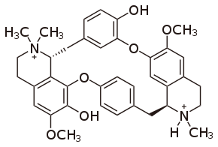
Tubokurarin xlorid(d-tubokurarin xlorid) - Tubocurarini chloridum bitkisində rast gəlinən alkoloiddir. Zəhərin aktiv hissəsi kimyəvi cəhətdən bis-benzilizokinolin törəməsidir (müxtəlif bitki növlərində olan təxminən 400 oxşar quruluşa malik birləşmələr qrupuna daxildir).
Kəskin spastik şəraitdə skelet əzələləri (məsələn, zəhərlənmə zamanıstriknin,tetanoz, bəzi ruhi xəstəliklər) və cərrahi anesteziyada köməkçi olaraq travmatologiya və torakal və qarın cərrahiyyə zamanı miorelaksant kimi istifadə olunur (qıcolmalar)

Pankuronium bromid
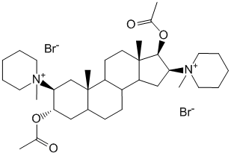
1,1'-[(2beta,3alfa,5alfa,16beta, 17beta)-3,17-bis(Asetiloksi)androstan-2,16-diyl]bis[1-metilpiperidinium] dibromid
N-xolinergik reseptorları üçün asetilkolinlə rəqabət aparır, sinir-əzələ ötürülməsinin blokadasına səbəb olur. Əzələ iflici tədricən aşağıdakı ardıcıllıqla inkişaf edir: göz qapağı əzələləri, çeynəmə əzələləri, ətraf əzələləri, qarın əzələləri, glottis əzələləri, qabırğaarası əzələlər və diafraqma. Tətbiq: Mexanik ventilyasiyadan istifadə edərək müxtəlif növ cərrahi müdaxilələr (o cümlədən qeysəriyyə əməliyyatı) zamanı əzələlərin rahatlamasına səbəb olur.
Pipekuronium bromid
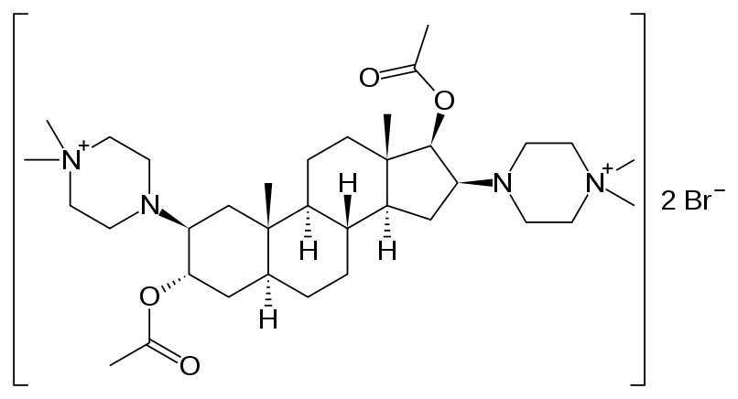
2beta,16beta-bis-(4,4-Dimetil-1-piperazinium)-3alfa,17beta-diazepoksi-5alfa-androstan dibromid
Skelet əzələlərinin sinir-əzələ sinapsının son lövhəsində yerləşən n-xolinergik reseptorlarla rəqabətli əlaqə sayəsində sinir uclarından əzələ liflərinə siqnal ötürülməsini maneə törədir. Onun antidotları asetilxolinesteraza inhibitorlarıdır (məsələn, neostigmin, piridostigmin, edrofonium). Tətbiq: Mexanik ventilyasiya altında 20-30 dəqiqədən çox əzələ relaksasiyası tələb edən müxtəlif cərrahi əməliyyatlar zamanı ümumi anesteziya altında skelet əzələlərinin endotrakeal intubasiyası və relaksasiyası.
Vekuronium bromid
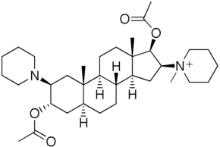
1-[(2beta,3alfa,5alfa,16beta,17beta)-3,17-bis-(Asetiloksi)-2-(1-piperidinyl)androstan-16-yl]-1-methylpiperidinium bromid
Vecuronium-praktik olaraq ganglioblokator və m-antikolinerjik təsir göstərmir, digər miorelaksantlarla müqayisədə daha az histaminin sərbəst buraxılmasına kömək edir.
Göstərişlər: Skelet əzələlərinin boşalması (aşağıdakı cərrahi əməliyyatlar zamanıümumi anesteziya);konvulsiv sindrom(o cümlədən digər dərmanların həddindən artıq dozası fonunda və ya elektrik cərəyanına məruz qalma nəticəsində).

